繭山龍泉堂藏甲骨初步校理

（首發）

浮流

2021年出版的《殷墟》一書收錄了繭山龍泉堂收藏的12版甲骨的照片。[1]我們在研讀過程中發現這批材料不僅可以補充和糾正過去錯誤的釋文，還可以補充甲骨綴合情況。因此我們對於這批甲骨的著錄和釋文等情況作了初步整理，以供學界參考。這批甲骨的序號是我們按照該書的順序添加的，另外該書只有對第1、2、6片甲骨標注了《合集》號，其他著錄情況（有下劃綫的部分）也是我們添加的。我們也選擇性地附上其他著錄的圖版以便對比。

【序號】1

【圖版】

|  |  |  |
| --- | --- | --- |
|  |  |  |
| 1正 | 1背 | 《合集》13619 |
|  |  | |
| 《續》1.28.6 | 《宮國學》30 | |

【著錄】正：《合集》13619、《續》1.28.6、《國考》1.10.1、《佚》524、《南師》2.53、《大系》18807、《宮國學》30。反：《殷墟書契續編研究》1.28.6

【分類】典賓

【釋文】

正：（1）丁亥卜，鼎（貞）：朁亯于雇。

（2）癸子（巳）卜，鼎（貞）：子漁疒（疾）目，祼告于父乙。 一

（3）……省……

（4）鼎（貞）：（勿）曰之。

（5）鼎（貞）：王徝曰之。

反：（6）癸子（巳）卜，。

【說明】

該版可與《合集》40379遙綴，即《綴三》696。（6）辭因位於甲骨背面，過去罕有公佈，因此各家釋文多缺釋。商承祚在《殷契佚存》考釋中說“此版北大研究所藏，其背有‘癸巳卜’二行四字”，嚴一萍在《殷虛書契續編研究》中說“有背拓，惟未拓全，不知在何處地位”。從照片可知該辭位置在（5）辭的背面，（5）辭應與之連讀。賓組胛骨前辭刻於背面的情況又見於《合集》458、《合集》595等。[2]

【序號】2

【圖版】

|  |  |  |  |
| --- | --- | --- | --- |
|  |  |  |  |
| 2 | 《合集》324 | 《佚》154 | 《宮國學》11 |

【著錄】《合集》324、《續》1.12.8、《國考》1.4.3、《佚》154、《大系》27821、《宮國學》11

【分類】賓出

【釋文】

（1）乙……

（2）甲午卜，鼎（貞）：翼（翌）乙未㞢（侑）于且（祖）[乙]羌十人，卯一㞢（又）一牛。 三

（3）甲午卜，鼎（貞）：翼（翌）乙未㞢（侑）于且（祖）乙羌十㞢（又）五，卯㞢（又）一牛。五月。

（4）丁酉。

【說明】

該版下端左部界劃下還有筆畫，嚴一萍在《殷虛書契續編研究》中釋爲“乙”。（2）辭“且”字有磨損，根據照片可以看出輪廓。

【序號】3

【圖版】

|  |  |  |  |
| --- | --- | --- | --- |
|  |  |  |  |
| 3 | 《合集》10116 | 《佚》126 | 《宮國學》108 |

【著錄】《合集》10116、《續》1.44.4、《國考》1.32.4、《佚》126、《大系》26979、《宮國學》108

【分類】賓三

【釋文】

（1）甲子卜，爭鼎（貞）：𠦪年于丁，皿（衁）十勿（物）牛，百勿（物）牛。九[月]。 二

（2）……牛。

【說明】

該版可與《合集》10117遙綴，即《綴彙》549。該版拓本模糊，（1）辭“甲子”二字舊多誤釋或缺釋。商承祚《殷契佚存》考釋和嚴一萍《殷虛書契續編研究》已正確釋出。根據照片可以看出左側有兆序“二”，不過該兆序可能不屬於（1）辭。

【序號】4

【圖版】

|  |  |
| --- | --- |
|  |  |
| 4正 | 4背 |
|  |  |
| 《合集》39043 | 《宮國學》192+《宮國學》45 |

【著錄】《合集》39043（《續》6.2.5、《國考》2.15.3、《宮國學》192）+《國考》1.14.2（《宮國學》45）

【分類】黃類

【釋文】

（1）癸[亥卜，鼎（貞）：]王[旬亡]。 二

（2）癸未[卜，]鼎（貞）：王[旬]亡[]。 二

（3）癸卯[卜，鼎（貞）：]王旬[亡]。 二

（4）[癸亥]卜，鼎（貞）：[王旬]亡。 [二]

（5）癸未卜，鼎（貞）：王旬亡。 二

（6）癸卯卜，鼎（貞）：王旬亡。 二

（7）[癸亥卜，鼎（貞）：王旬亡。 二]

（8）癸未卜，鼎（貞）：王旬亡。 二

（9）癸卯卜，鼎（貞）：王旬亡。 二

（10）癸亥卜，鼎（貞）：王旬亡。 二

【說明】

該版相較於《合集》39043拓本，後者有剪裁，前者左下角加綴《國考》1.14.2（《宮國學》45）。

【序號】5

【圖版】

|  |  |
| --- | --- |
|  |  |
| 5 | 《合集》36696 |
|  | |
| 《宮國學》179 | |

【著錄】《合集》36696、《續》3.21.1、《國考》2.12.2、《佚》185、《大系》44614、《宮國學》179

【分類】黃類

【釋文】

（1）庚辰卜，鼎（貞）：[王]（遊）于□，往來亡[災]。 一

（2）壬午卜，鼎（貞）：[王]（遊）于，[往]來亡災。 一

（3）丁亥卜，鼎（貞）：[王]（遊）于夫，[往]來亡[災]。

【說明】

（3）辭“丁亥”舊多誤釋爲“丁丑”。嚴一萍《殷虛書契續編研究》已正確釋出。

【序號】6

【圖版】

|  |  |
| --- | --- |
|  |  |
| 6 | 《合集》36661 |
|  |  |
| 《續》3.20.6 | 《大系》44583 |
|  | |
| 《宮國學》161 | |

【著錄】《合集》36661、《續》3.20.6、《國考》2.7.4、《大系》44583、《宮國學》161

【分類】黃類

【釋文】

（1）……丁卯，王……各……王……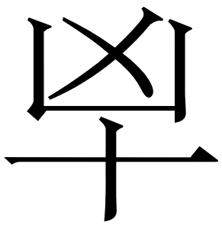（擒）。

（2）其于己卯，王廼各，王弗每（悔），（擒）。 二

（3）辛[卯卜，鼎（貞）：王]（遊）[于]□，往[來亡災]。

（4）乙未卜，[鼎（貞）：王]（遊）于□，往[來]亡[災]。

（5）戊戌卜，[鼎（貞）：王]（遊）[于]，往[來]亡[災]。

（6）[辛丑卜，鼎（貞）：王（遊）于]喪，[往]來亡災。

（7）乙子（巳）卜，鼎（貞）：王（遊）于，往來亡災。

【說明】

該版可與《合集》37468遙綴。[3]該版拓本模糊，釋文和摹本舊多有誤，今據照片重作釋文。

（2）辭“”字字形較爲特殊，類似字形又見於《合集》37468。陳劍將其隸定爲“”，認爲是“”加注“”聲或“𥃝”[4]省聲；並且懷疑（2）辭中“各”字上的“夂”爲泐痕，應釋爲“口”。[5]謝明文認爲“”中所謂“网”是“𥃝”的底部基座之形的草率寫法，所謂“”即大盂鼎“”字異體；“各”字“口”上多出部分應是筆畫而非泐痕，釋作“各”應是正確的；“”作爲“各”的賓語，似宜看作地名，與同版的“𥃝”係同一地的可能性不能完全排除。[6]仔細查看照片和對比（1）、（2）兩辭（二者同卜一事），謝說可信。从“廾”的“𥃝”字又見於《合集》36731。

（6）辭“喪”字作“”有殘缺，從字形上看應釋爲“喪”。“喪”地與“”地共版情況又見於《合集》36640、《合集》37468。

（3）辭“辛”字作“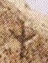”有殘缺，據行款可知該字應爲天干，只有可能爲“辛”字。該版爲左腹甲，（3）辭左邊兩條卜辭干支分別爲乙未（32）和戊戌（35），與之遙綴的《合集》37468爲右腹甲，相對位置的干支分別爲壬辰（29）和丁酉（34）。因此（3）辭的干支最可能爲辛卯（28），與壬辰（29）僅差一日。同理可得（6）辭的干支應在戊戌（35）和壬寅（39）之間，只能爲己亥（36）、庚子（37）、辛丑（38）。又由於《合集》37468“壬寅（39）”左邊殘缺一條卜辭，所以（6）辭的干支不可能爲己亥（36）（否則殘缺處無法再容納一日），只能是庚子（37）或辛丑（38）。根據門藝對黃類卜遊卜辭占卜日頻率統計來看，庚日的次數還不到辛日和己日的一半。[7]因此（6）辭的干支很可能爲辛丑（38），《合集》37468“壬寅（39）”左邊殘缺卜辭的干支很可能爲己亥（36）。干支位置情況見下圖：

|  |  |  |  |  |  |
| --- | --- | --- | --- | --- | --- |
| 千里路 | | | | | |
|  | 乙巳（42） | （6） | （殘缺） | 壬寅（39） |  |
| 戊戌（35） | 乙未（32） | 辛卯（28） | （殘缺） | 壬辰（29） | 丁酉（34） |
| 《合集》36661 | | | 《合集》37468 | | |

《合集》36640字體也屬於黃類，有以下幾條卜辭：

壬辰卜，[貞：王遊]于，[往來]亡災。

戊戌卜，貞：王遊于，往來亡災。

己亥[卜]，貞：王遊[于] ，往[來]亡災。

辛丑卜，貞：王遊于喪，往來王災。

壬寅卜，貞：王遊于，往來王災。

乙巳卜，貞：王遊于，往來王災。

其中的壬辰、壬寅、乙巳遊于，辛丑遊于喪，與《合集》36661—《合集》37468完全一致。而後者與前者相比所缺的正是我們在《合集》37468“壬寅（39）”左邊復原的己亥（36）這一天。《合集》36640與《合集》36661—《合集》37468可能爲同時所卜。（5）辭的地點也可擬補爲“”。

【序號】7

【圖版】

|  |  |  |  |
| --- | --- | --- | --- |
|  |  |  |  |
| 7 | 《合補》12818 | 《續》6.4.1 | 《宮國學》181 |

【著錄】《合補》12818、《續》6.4.1、《國考》2.12.4、《宮國學》181

【分類】黃類

【釋文】

（1）癸未卜。

（2）癸亥卜，鼎（貞）：王旬亡。 三

【說明】

該版相較於《續》6.4.1拓本左右均有残缺，下部有裂痕，後者上部有剪裁。《宮國學》181拓本更加完整。

【序號】8

【圖版】

|  |  |
| --- | --- |
|  |  |
| 8 | 《南師》2.229 |
|  |  |
| 《國考》1.28.4 | 《宮國學》92 |

【著錄】《合集》41712、《國考》1.28.4、《南師》2.229、《大系》42855、《宮國學》92

【分類】黃類

【釋文】

（1）己亥卜，鼎（貞）：王（賓）雍己衁歲，亡（吝）。

（2）鼎（貞）：王（賓），亡（吝）。

【說明】

《南師》摹本不準確，將“𥁰”字誤摹爲“且”，並將泐痕摹出。過去或將泐痕誤認爲“乙”，連讀爲“祖乙”。嚴一萍《北京大學國學門藏殷虛文字考釋》摹本和釋文基本準確。“王賓……衁歲”又見於：《合集》38633：“庚午卜，鼎（貞）：王（賓）衁歲，亡（吝）。”《合集》35679：“鼎（貞）：王（賓）且（祖）乙衁歲，亡（吝）。”《合集》35679由於拓本模糊，“衁”字舊亦多未釋出，仔細查看拓本和對照《南師》2.230的摹本、《宮國學》10可知應釋爲“衁”。

【序號】9

【圖版】

|  |
| --- |
|  |
| 9 |

【說明】

該版無字。

【序號】10

【圖版】

|  |  |
| --- | --- |
|  |  |
| 10 | 《合集》36930+《合補》12656 |

【著錄】《合集》36930（《續》3.32.5、《國考》4.20.1、《宮國學》407）+《合補》12656（《續》6.4.2、《國考》2.2.3、《宮國學》140）+？

【分類】黃類

【釋文】

（1）癸未卜，鼎（貞）：王旬亡。

（2）癸卯卜，才（在）□鼎（貞）：王旬亡。

（3）[癸]未卜，[才（在）]爵[鼎（貞）：王]旬亡。

【說明】

孫亞冰曾將《合集》36850綴合於《合集》36930左方[8]（即《大系》44749），王恩田則將《合集》36850與《合集》37921左右綴合。[9]從黃類卜旬卜辭刻辭順序來看前者應可信。今據該版照片可知《合集》36930下方可以綴合《合補》12656。右方綴合的殘片上爲“癸……旬”二字，具體爲何片待考。

【序號】11

【圖版】

|  |  |  |
| --- | --- | --- |
|  |  |  |
| 11 | 《續》1.42.6 | 《宮國學》78 |

【著錄】《續》1.42.6、《國考》1.24.4、《宮國學》78

【分類】出一

【釋文】

（1）辛……

（2）辛酉卜，祝鼎（貞）：㞢（侑）于母辛。

（3）鼎（貞）：其㞢（有）（害）。

【說明】

該版未收入《合集》。

【序號】12

【圖版】

|  |  |  |  |  |
| --- | --- | --- | --- | --- |
|  |  |  |  |  |
| 12 | 《合集》37642 | 《續》3.23.8 | 《大系》45828 | 《宮國學》169 |

【著錄】《合集》37624、《續》3.23.8、《國考》2.9.4、《大系》45828、《宮國學》169

【分類】黃類

【釋文】

（1）丁酉[卜]，鼎（貞）：[王田]□，往[來]亡[災]。

（2）戊戌卜，鼎（貞）：王田榆，往來亡災。王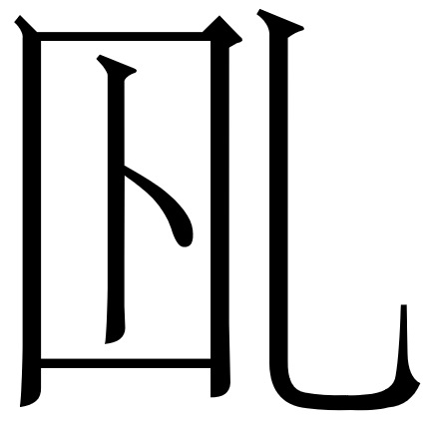（占）曰：吉。

（3）辛丑卜，鼎（貞）：王田榆，往來亡災。王（占）曰：吉。

（4）壬寅卜，鼎（貞）：王田疐，往來亡災。

【說明】

（2）辭中的占辭由於拓本模糊舊多未釋，《大系》的摹本已將其摹出但未摹出“吉”字，今據照片可以隱約看出“吉”字位於“曰”字下方，沒有缺文。

根據以上甲骨的著錄情況顯然可以知道它們具有相同的來源，均著錄於《國考》和《宮國學》，多數也著錄於《續》和《佚》。[10]據董作賓《甲骨年表》記載，1922年“達古齋主人霍保祿以所藏甲骨文字捐贈國立北京大學研究所國學門，凡四六三版”。這批甲骨過去僅商承祚《殷契佚存》中收錄有34版拓本，羅振玉《殷虛書契續編》收錄有183版拓本，胡厚宣《戰後南北所見甲骨錄·南北師友所見甲骨錄卷二》收錄的摹本大部分爲北大所藏，還有的則是嚴一萍《北京大學國學門藏殷虛文字考釋》收錄的摹本。近年出版的《故宮博物院藏殷虛甲骨文·馬衡卷》有收錄《國學門甲骨刻辭拓本》。這批甲骨有部分遺失，多數還保存在北京大學考古與藝術博物館，《北京大學珍藏甲骨文字》有收錄。[11]日本繭山龍泉堂收藏的這12版甲骨具體如何流入還有待研究。其中兩組綴合的綴合者也難以考證，不過綴合應在遺失前即已完成。

附記：本文曾承周忠兵、蔣玉斌、張昂、張然、程名卉等師友審閱指正，謹致謝忱。又，本文初稿完成於2023年7月10日，後見到韓栓柱先生有《〈殷墟〉收錄繭山龍泉堂甲骨復原二則[附著錄表]》（先秦史研究室網站，2023年7月27日，<https://www.xianqin.org/blog/archives/18704.html>），對其中收錄的兩組綴合進行了復原並製作著錄表，請讀者一併參看。

著錄簡稱：

《國考》——《北京大學國學門藏殷虛文字考釋》

《大系》——《甲骨文摹本大系》

《宮國學》——《故宮博物院藏殷墟甲骨文·馬衡卷·國學門甲骨刻辭拓本》

《合補》——《甲骨文合集補編》

《合集》——《甲骨文合集》

《南師》——《戰後南北所見甲骨錄·南北師友所見甲骨錄》

《續》——《殷虛書契續編》

《佚》——《殷契佚存》

《綴彙》——《甲骨綴合彙編》

《綴三》——《甲骨綴合三集》

1. 繭山龍泉堂：《殷墟》，繭山龍泉堂，2021年。
2. 何會：《殷墟賓組卜辭正反相承例研究》，首都師範大學碩士學位論文（指導教師：黃天樹），2009年，第19～25頁。邱燕萍：《〈甲骨文合集〉正反面相關刻辭整理與研究》，浙江師範大學碩士學位論文（指導教師：陳年福），2022年，第26～34頁。
3. 蔣玉斌：《談談甲骨文摹寫中值得注意的一些重要字形信息》，《出土文獻》2021年第1期，第35頁腳注④。
4. 引者按：“𥃝”與“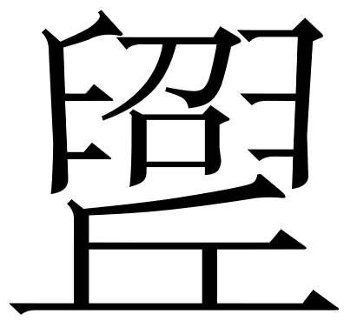”爲一字之異體，本文釋文均作“”。
5. 陳劍：《楚簡“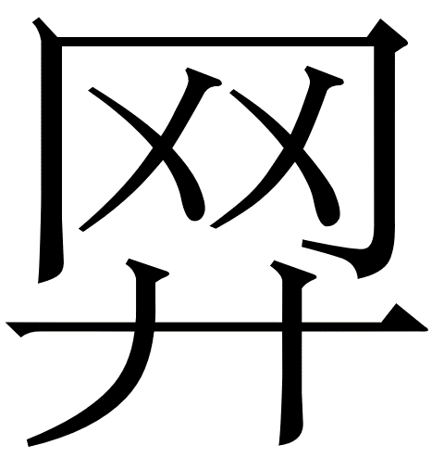”字試解》，《簡帛》第4輯，2009年。
6. 謝明文：《釋西周金文中的“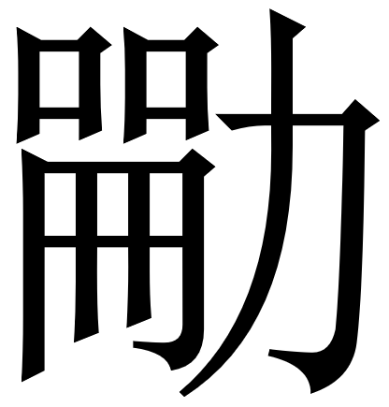”》，中國古文字研究會第二十四屆年會，2022年。
7. 門藝：《殷墟黃組甲骨刻辭的整理與研究》，鄭州大學博士學位論文（指導教師：王蘊智），2008年，第135頁。
8. 孫亞冰：《〈合集〉試綴一則》，先秦史研究室網站，2014年11月15日，<https://www.xianqin.org/blog/archives/4667.html>。
9. 王恩田：《商周甲骨文綴合舉例》，《古文字研究》第29輯，2012年，第142～157頁。
10. 第10版右上殘片未找到著錄，可能由於太過小片而沒有施拓著錄，但基本可以肯定與其他幾片甲骨屬於同一來源。
11. 以上部分參考嚴一萍：《嚴一萍先生全集·甲編之八·北京大學國學門藏殷虛文字考釋》，藝文印書館，1991年。[韓]李鍾淑，葛英會著；北京大學中國考古學研究中心，北京大學考古文博學院編：《北京大學珍藏甲骨文字》，上海古籍出版社，2008年。